

**DİDİM**

**KAYMAKAMLIĞI**

**DİDİM HALK EĞİTİMİ MERKEZİ**

**2024-2028 STRATEJİK PLANI**

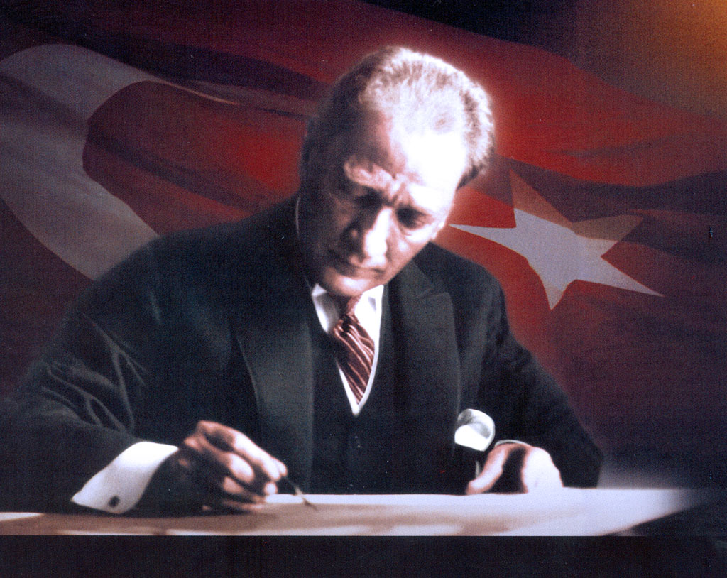

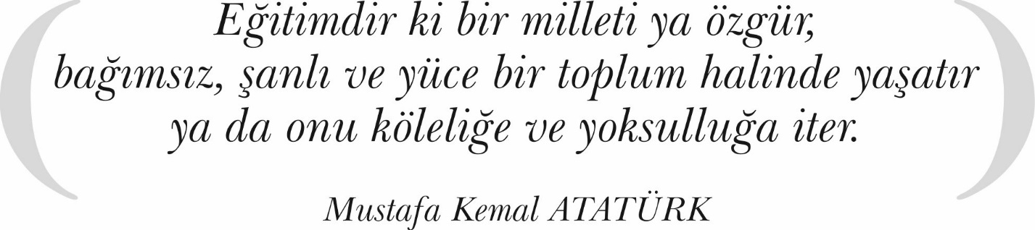

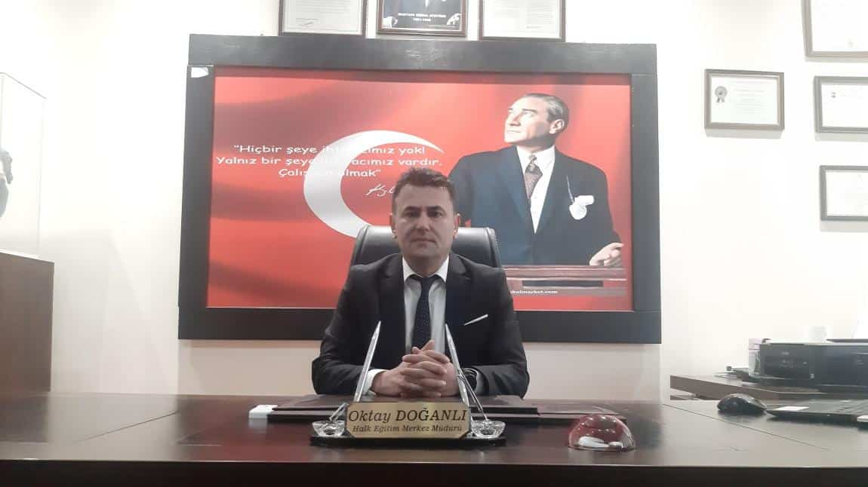

Türkiye Cumhuriyeti, çağdaş ve ileri bir toplum olma hedefi yolunda hızla ilerlemektedir. Kuruluşundan itibaren nüfusun tamamına yönelik kapsamlı eğitim hareketleri başlatmıştır. Bu hedefe ulaşabilmek için günümüze kadar uzanan bu süreçte, zorunlu eğitim çağı dışında kalmış okuma-yazma bilmeyen ve temel eğitimden mahrum yetişkinlere ve meslek edindirmeye yönelik özgün ve örnek çalışmalar yapılmıştır. Bu çalışmalar yapılırken bir taraftan Cumhuriyetin ihtiyaç duyduğu nitelikli insan kaynağını yetiştirmek, diğer taraftan da bireyin potansiyelini geliştirerek toplumsal yaşama etkin olarak katılımını sağlamak için programlar uygulamaya konulmuştur.

Didim Halk Eğitimi Merkezi olarak ülkemizin ihtiyaç duyduğu nitelikli insanları kendi hizmet bölgesinde belirtilen temel hedefler doğrultusunda yetiştirmek için gereken üst düzey çalışmaları her zaman layıkıyla yerine getirmektedir.

2024-2028 Stratejik planda ifade ettiğimiz Okuma Yazma hedeflerini gerçekleştirmek için üst düzey gayret içinde olacağız.

Gelişen ,değişen ,çağdaş ve ileri bir toplum için toplumun ihtiyaçları ve talepleri doğrultusunda her alanda Sosyal ve kültürel kurslar açmaya devam edeceğiz.

Tamamlanan veya devam bölgesel ve ulusal projelerimizi istenen hedefler doğrultusunda toplum yararına sunacağız. 2024-2028 Stratejik Planda belirlediğimiz hedefler doğrultusunda yaptığımız bütün çalışmaları ve sonuçlarını kitle iletişim araçları (WEB sayfamız, Basın-Yayın vb.) sayesinde kamuoyu ile paylaşacağız.

Bu planın uygulanmasıyla merkezimiz, daha kaliteli ve çağdaş eğitime bir adım daha yaklaşarak misyonumuza ve vizyonumuza ulaşacağımıza olan inancımızı tazeliyoruz. Yöneticilerimize, destek personelimize, öğretmenlerimize ve kursiyerlerimize 2024-2028 yılları arasında başarılar diliyorum.

*Oktay DOĞANLI*

*Halk Eğitimi Merkezi Müdürü*

|  |  |
| --- | --- |
| İÇİNDEKİLER | **SAYFA** |
| SUNUŞ |  |
| İÇİNDEKİLER |  |
| TABLOLAR |  |
| ŞEKİLLER |  |
| TANIMLAR |  |
| GİRİŞ |  |
| 1. BÖLÜM: STRATEJİK PLANHAZIRLIK SÜRECİ | 1 |
| 1. Strateji Geliştirme Kurulu | 1 |
| 1. Stratejik Plan Hazırlama Ekibi | 1 |
| 1. BÖLÜM: DURUMANALİZİ | 2 |
| * 1. Kurumsal Tarihçe | 2 |
| * 1. Uygulanmakta Olan Stratejik Planın Değerlendirilmesi | 2 |
| * 1. Faaliyet Alanları ile Ürün ve Hizmetlerin Belirlenmesi | 3 |
| * 1. Paydaş Analizi | 3 |
| * 1. Kuruluş İçi Analiz | 10 |
| * 1. GZFT Analizi | 12 |
| * 1. Tespitler ve İhtiyaçların Belirlenmesi | 13 |
| 1. BÖLÜM: GELECEĞE BAKIŞ | 14 |
| * 1. Misyon, Vizyon, Temel Değerler | 14 |
| * 1. Stratejik Amaçlar | 15 |
| * 1. Stratejik Hedefler, Performans Göstergeleri, Stratejiler | 16 |
| * 1. Maliyetlendirme | 20 |
| * 1. İzleme ve Değerlendirme | 20 |
| EKLER | 21 |

|  |  |  |
| --- | --- | --- |
| TABLOLAR | | **SAYFA** |
| Tablo 1: Faaliyet Alanı-Ürün/Hizmet Listesi | | 3 |
| Tablo 2: Paydaş Tablosu | | 4 |
| Tablo 3: Paydaşların Önceliklendirilmesi | | 4 |
| Tablo 4: Paydaş Görüşlerinin Alınmasına İlişkin Çalışmalar | | 5 |
| Tablo 5: Okul Yönetici Sayıları | | 10 |
| Tablo 6: Öğretmen, Öğrenci, Derslik Sayıları | | 10 |
| Tablo 7: Branş Bazında Öğretmen Norm, Mevcut, İhtiyaç Sayıları | | 10 |
| Tablo 8: Yardımcı Personel/Destek Personeli Sayısı | | 10 |
| Tablo 9: Okul Binasının Fiziki Durumu | | 10 |
| Tablo 10: Teknoloji ve Bilişim Altyapısı | | 11 |
| Tablo 11: Tahmini Kaynaklar | | 11 |
| Tablo 12: GZFT Listesi | | 12 |
| Tablo 13: Tespitler ve İhtiyaçlar | | 13 |
| Tablo 14: Stratejik Amaçlar, Hedefler | | 15 |
| Tablo 15: Tahmini Maliyetler | | 20 |
| Tablo 16: Strateji Geliştirme Kurulu | | 21 |
| Tablo 17: Stratejik Planlama Ekibi | | 21 |
|  | |  |
|  | |  |
| ŞEKİLLER | **SAYFA** | | |
| Şekil 1: Didim Halk Eğitimi Merkezi 2024-2028 Stratejik Plan Hazırlama Modeli | 1 | | |
| Şekil 2: Yönetici, Öğretmen ve Personel İç Paydaş Anketi Sonuçları A | 5 | | |
| Şekil 3: Yönetici, Öğretmen ve Personel İç Paydaş Anketi Sonuçları B | 6 | | |
| Şekil 4: Yönetici, Öğretmen ve Personel İç Paydaş Anketi Sonuçları C | 7 | | |
| Şekil 5: Öğrenci ve Veli İç Paydaş Anketi Sonuçları A | 8 | | |
| Şekil 6: Öğrenci ve Veli İç Paydaş Anketi Sonuçları B | 8 | | |
| Şekil 7: Öğrenci ve Veli İç Paydaş Anketi Sonuçları C | 9 | | |
| Şekil 8: Stratejik Plan İzleme ve Değerlendirme Modeli | 21 | | |

# TANIMLAR

**Stratejik Plan:** Kamu idarelerinin orta ve uzun vadeli amaçlarını, temel ilke ve politikalarını, hedef ve önceliklerini, performans ölçütlerini ve bunlara ulaşmak için izlenecek yöntemler ile kaynak dağılımlarını içeren plandır (5018 s. Kamu Mali Yönetimi ve Kontrol Kanunu, Madde 3)

**Stratejik Plan Genelgesi**: 2024-2028 dönemi stratejik plan çalışmalarının başlatılması için Milli Eğitim Bakanlığı Strateji Geliştirme Başkanlığı tarafından hazırlanarak duyurulan 06.10.2022 tarih ve 2022/21 sayılı genelgedir.

**Hazırlık Programı**: 2024-2028 dönemi stratejik plan hazırlık sürecinin aşamalarını, bu aşamalarda gerçekleştirilecek faaliyetleri, bu aşama ve faaliyetlerin tamamlanacağı tarihleri gösteren zaman çizelgesini, kurul ve ekip üyelerinin sayısını ve niteliğini açıklayan programdır.

**Misyon:** Kurumun/kuruluşun var oluş sebebini açıklayan, kurumun/kuruluşun kimlere, hangi amaçla ve hangi alanda hizmet verdiğini yöntemleriyle birlikte açıklayan bildirgedir.

**Vizyon:** Kurumun/kuruluşun ideal geleceğini sembolize eden, plan dönemi sonunda nerede olmak istediğini, nereye varmak istediğini ifade eden bildirgedir.

**Amaç:** Kurumun/kuruluşun plan dönemi sonuna kadar genel olarak elde etmek ve ulaşmak istediği sonucu ifade eder.

**Hedef:** Amaçların spesifik (özel) ve nicel verilerle ölçülebilir, gerçekleştirilebilir ve somut şekilde ifade edilmesidir.

**Paydaş:** Kurumla/kuruluşla doğrudan veya dolaylı ilgisi olan, her ne suretle olursa olsun kurumdan etkilenen ve kurumu etkileyen kişi, gurup, kurum ve kuruluşları ifade eder.

**GZFT (SWOT) Analizi:** Kurumun güçlü ve zayıf yönlerinin belirlenmesi, kurum için mevcut fırsatların ve tehditlerin tespit edilmesi amacıyla farklı teknikler kullanılarak yapılan analizdir.

**Faaliyet**: Belirli bir amaca ve hedefe yönelen, başlı başına bir bütünlük oluşturan, yönetilebilir ve maliyetlendirilebilir üretim veya hizmetlerdir.

**Performans Göstergesi (PG)**: Stratejik planda hedeflerin ölçülebilirliğini miktar ve zaman boyutuyla ifade eden göstergelerdir.

**Stratejik Plan Değerlendirme Raporu**: İzleme tabloları ile değerlendirme sorularının cevaplarını içeren ve her yıl şubat ayının sonuna kadar hazırlanan rapordur.

# 

|  |  |  |  |
| --- | --- | --- | --- |
| **İli** | Aydın | **İlçesi:** | Didim |
| **Adres** | Yeni Mah. 842 Sk. Halk Eğitim Merkezi Blok No 4 Didim / Aydın | **Coğrafi Konum** | 37°22'19.3"N 27°16'04.4"E |
| **Telefon** | 02568114443 | **Faks:** | yok |
| **e-Posta** | 308442@meb.k12.tr | **Web Adresi** | http://didimhem.meb.k12.tr |
| **Kurum Kodu** | 308442 | **Öğretim Şekli** | Tam Gün/Tam Yıl |

Didim Halk Eğitimi Merkezinin 2024-2028 Stratejik Plan hazırlık çalışmaları, Milli Eğitim Bakanlığı Strateji Geliştirme Başkanlığının 06.10.2022 tarih ve 2022/21 sayılı Genelgesi ve hazırlık programı doğrultusunda Aydın İl Milli Eğitim Müdürlüğünün hazırladığı İl, İlçe, Okul/Kurum Stratejik Plan Çalışma Takvimine uygun olarak başlatılmıştır. 25 Kasım 2022-30 Aralık 2022 tarihleri arasında Okul Strateji Geliştirme Kurulu ve Stratejik Planlama Ekibi oluşturulmuştur. Stratejik Plan Hazırlama Ekibimiz, Aydın İl Milli Eğitim Müdürlüğü Ar-Ge Biriminin düzenlediği eğitim ve bilgilendirme toplantısına katılmıştır. Hazırlık çalışmalarının tamamlanmasının ardından kurumumuzun stratejik plan hazırlama modeline uygun olarak Durum Analizi çalışmaları yapılmıştır. Bu kapsamda; kurumsal tarihçenin hazırlanması, uygulanmakta olan stratejik planın değerlendirilmesi, faaliyet alanları ve ürün-hizmetlerin değerlendirilmesi, kuruluş içi analiz, GZFT Analizi tamamlanmış, buna göre 2024-2028 stratejik planına temel oluşturacak gelişim alanları belirlenmiştir. Paydaş Analizi çalışmalarının ardından “Kurum İçi Analiz, GZFT Analizi” çalışmaları yapılmış, “Tespit ve İhtiyaçlar” belirlenmiştir. “Durum Analizi” çalışmasından elde edilen sonuçlarla “Geleceğe Bakış” bölümünün hazırlanmıştır. Bu bölümde “Misyon, Vizyon ve Temel Değerler” ile birlikte Müdürlüğümüzün 2024-2028 dönemini kapsayan 5 yıllık süreçte amaçları, hedefleri, performans göstergeleri ve stratejilerine yer verilmiştir. Hedeflerimizi gerçekleştirebilmek için her bir hedefe mahsus olmak üzere 5 yıllık dönem için tahmini maliyet belirlenmiştir. İzleme ve değerlendirme modeli hazırlanarak stratejik plan çalışmaları tamamlanmıştır. Stratejik planımız, incelenmek üzere İlçe Milli Eğitim Müdürlüğü Ar-Ge Birimine gönderilmiştir. Düzeltme işlemlerinin ardından Didim İlçe Milli Eğitim Müdürlüğü tarafından onaylanan planımız, okulumuzun resmi internet sitesinde kamuoyu ile paylaşılmıştır.

### 06.10.2022 tarih ve 2022/21 sayılı Genelge ile birlikte hazırlanan MEB 2024-2028 Stratejik Plan Hazırlık Programında belirtilen takvime, usul ve esaslara uygun olarak Okulumuz Strateji Geliştirme Kurulu ve Stratejik Planlama Ekibi oluşturulmuş ve İl Milli Eğitim Müdürlüğü Ar-Ge birimine bilgi verilmiştir.

### Okulumuz Strateji Geliştirme Kurulu; Okul Müdürü başkanlığında,1 Müdür Yardımcısı, okul aile birliği başkanı, 2 gönüllü öğretmen olmak üzere toplam 5 kişiden oluşturulmuştur (Tablo 16).

Okulumuz Stratejik Planlama Ekibi; 1 müdür yardımcısı başkanlığında, 3 gönüllü öğretmen üye ile 1 gönüllü veli üye olmak üzere toplam 5 kişiden oluşturulmuştur (Tablo 17).

**Şekil 1. Didim Halk Eğitimi Merkezi Stratejik Plan Hazırlama Modeli**

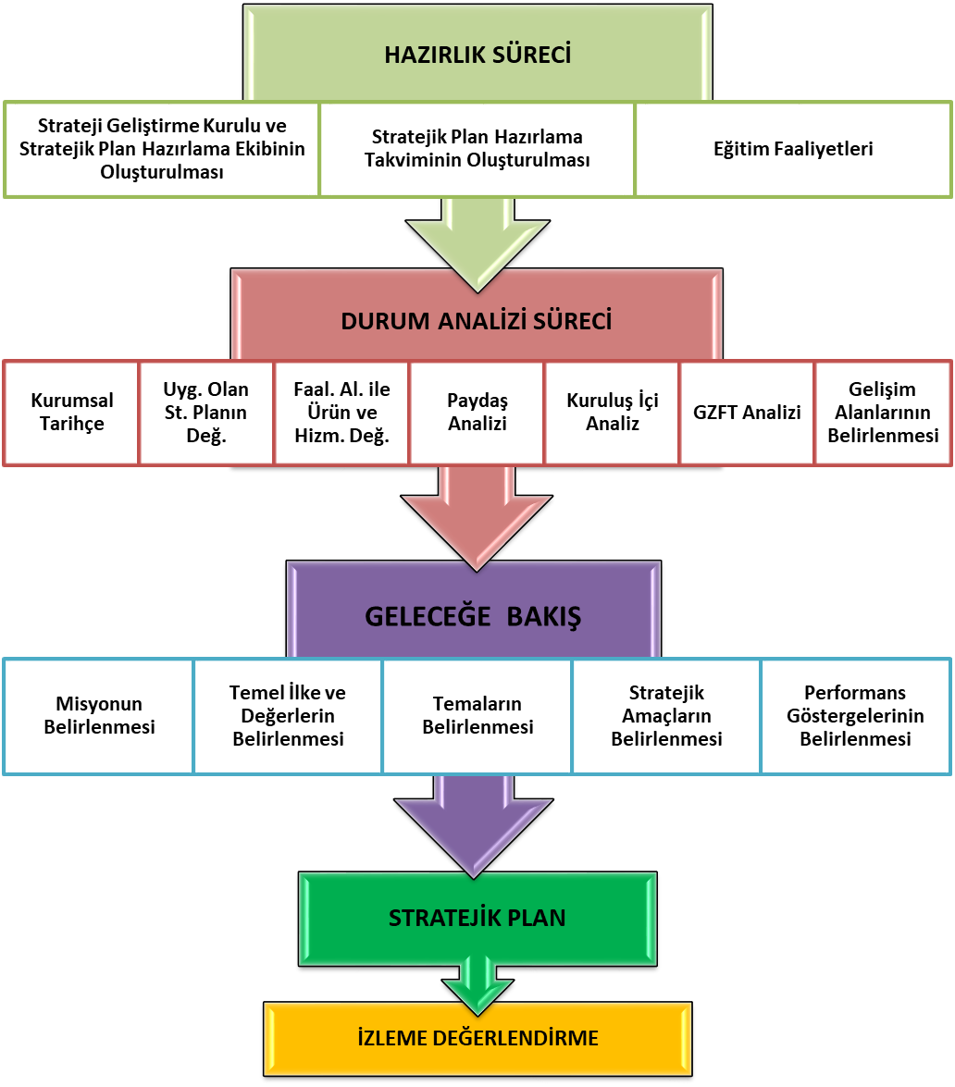

Didim Halk Eğitimi Merkezi 1993’de daha önce Didim Kaymakamlığı Hizmet Binası olarak kullanılan ve Halk Eğitimi Merkezine tahsis edilen binada eğitim öğretime başlamıştır Merkez binamızda 5 derslik, 1 Müdür, 2 Müdür Yardımcısı, 10 Öğretmen, 3 Hizmetli, 1 Memur, 1 erkek, 1 bayan tuvaleti bulunmaktadır. Ayrıca her yıl açılan kurslardaki ihtiyacımıza göre Kadrosuz (Sözleşmeli) Usta Öğretici görevlendirilmektedir.

Merkez binamız klima ile ısıtılmakta olup 2 derslik, 1 bilgisayar laboratuvarı, 1 müzik atölyesi, 1 öğretmenler odası,1 Arşiv ile idare odalarından oluşmaktadır. Binamızın derslik ve laboratuvar sayısı ihtiyaca cevap vermemekle birlikte diğer kamu kurum ve kuruluşlarının imkânlarından da yararlanıldığından eğitim-öğretim çalışmalarımız sorunsuz olarak devam etmektedir.

Hayat Boyu Öğrenme Genel Müdürlüğü taşra teşkilatı olan halk eğitimi merkezlerinde, kişilerin ilgi, istek, yetenek, beklenti ve taleplerine göre mesleki ve sosyal kültürel amaçlı kurslar açılması mümkün olabilmekte ve kurs saatlerinin düzenlenmesinde kursiyerlerin talepleri de dikkate alınmaktadır.

2019 yılından itibaren uygulanan Didim Halk Eğitimi Merkezi Müdürlüğü 2019-2023 Stratejik Planı; stratejik plan hazırlık süreci, durum analizi, geleceğe yönelim olmak üzere üç bölümden oluşturulmuştur. Bunlardan geleceğe yönelim bölümüne temel teşkil eden stratejik amaç, stratejik hedef, performans göstergesi , stratejiler, maliyetlendirme ve değerlendirme alt bölümleri olarak yapılandırılmıştır. Söz konusu tema altında 3 stratejik amaç, 3 stratejik hedef, 31 performans göstergesi ve 3 stratejiye yer verilmiştir. Bunlarla ilgili göstergeler değerlendirildiğinde aşağıdaki hususlar ön plana çıkmıştır.

Halk Eğitimi Merkezimiz genel ve meslek kurslarımızda (2019-2020) verilerine göre toplam kursiyer sayımız 15703 iken 2022- 2023 yılı verilerinde bu sayının 29572’e yükseldiği ve hedeflenen %98’lik artışa ulaşıldığı gözlemlenmektedir. Ayrıca Meslek Kurslarımızda kursiyer sayımız 2019-2020 verilerine göre 5929 iken 2022-2023 eğitim öğretim yılında bu sayının 5240’a düştüğü gözlemlenmektedir. Gözlenen bu düşüşün en önemli sebebi, pandemi ve salgın hastalıklar (Covid-19) dır. 2019-2020 verilerine göre ilçemizde açtığımız kurslara katılan ilçe nüfusumuzun oranı %18 iken, 2019-2023 stratejik planında alınan hedef, amaç, performans göstergeleri, stratejiler doğrultusunda açılan kurslar sayesinde bu oran %30 a ulaşmıştır.

Bu da stratejik planda alınan amaç, hedef, performans göstergelerini etkilemektedir.

## Okulumuzun stratejik planında yer alan çalışmalar, İl ve İlçe Milli Eğitim Müdürlüğü çalışmalarıyla eşgüdümlü olarak gerçekleştirilmiş, 2019-2023 Stratejik Plan süreci tamamlanmıştır.

### Tablo 1 Faaliyet Alanı-Ürün/Hizmet Listesi

|  |  |
| --- | --- |
| FAALİYET ALANI | ÜRÜN/HİZMETLER |
| A- Eğitim-Öğretim Hizmetleri | 1. Eğitim-öğretim iş ve işlemleri 2. Ders Dışı Faaliyet İş ve İşlemleri 3. Özel Eğitim Hizmetleri 4. Kurum Teknolojik Altyapı Hizmetleri 5. Anma ve Kutlama Programlarının Yürütülmesi 6. Sosyal, Kültürel, Sportif Etkinlikler 7. Öğrenci İşleri (kayıt, nakil, ders programları vb.) 8. Zümre Toplantılarının Planlanması ve Yürütülmesi |
| B- Stratejik Planlama, Araştırma-Geliştirme | 1. Stratejik Planlama İşlemleri 2. İhtiyaç Analizleri 3. Eğitime İlişkin Verilerin Kayıtlanması 4. Araştırma-Geliştirme Çalışmaları 5. Projeler Koordinasyon 6. Eğitimde Kalite Yönetimi Sistemi (EKYS) İşlemleri |
| C- İnsan Kaynaklarının Gelişimi | 1. Personel Özlük İşlemleri 2. Norm Kadro İşlemleri 3. Hizmet içi Eğitim Faaliyetleri |
| D- Fiziki ve Mali Destek | 1. Okul Güvenliğinin Sağlanması 2. Ders Kitaplarının Dağıtımı 3. Taşınır Mal İşlemleri 4. Taşımalı Eğitim İşlemleri 5. Temizlik, Güvenlik, Isıtma, Aydınlatma Hizmetleri 6. Evrak Kabul, Yönlendirme ve Dağıtım İşlemleri 7. Arşiv Hizmetleri 8. Sivil Savunma İşlemleri |
| E-Denetim ve Rehberlik | 1. Okul/Kurumların Teftiş ve Denetimi 2. Öğretmenlere Rehberlik ve İşbaşında Yetiştirme Hizmetleri 3. Ön İnceleme, İnceleme ve Soruşturma Hizmetleri |
| F-Halkla İlişkiler | 1. Bilgi Edinme Başvurularının Cevaplanması 2. Protokol İş ve İşlemleri 3. Basın, Halk ve Ziyaretçilerle İlişkiler 4. Okul-Aile İşbirliği |

Kurumumuzun faaliyet alanları dikkate alınarak, kurumumuzun faaliyetlerinden yararlanan, faaliyetlerden doğrudan/dolaylı ve olumlu/olumsuz etkilenen veya kurumumuzun faaliyetlerini etkileyen paydaşlar (kişi, grup veya kurumlar) tespit edilmiştir.

### Paydaşların Tespiti

### Tablo 2 Paydaş Tablosu

|  |  |  |
| --- | --- | --- |
| Paydaş Adı | İç Paydaş | Dış Paydaş |
| Aydın İl Milli Eğitim Müdürlüğü |  | √ |
| Didim Kaymakamlığı |  | √ |
| Didim İlçe Milli Eğitim Müdürlüğü |  | √ |
| Kurum Müdürümüz | √ |  |
| Öğretmenlerimiz | √ |  |
| Usta Öğreticilerimiz | √ |  |
| Kursiyerlerimiz | √ |  |
| Personelimiz | √ |  |
| İlçe Emniyet Amirliği |  | √ |
| İlçe Toplum Sağlığı Merkezi |  | √ |
| Diğer Eğitim Kurumları |  | √ |
| Özel Sektör |  | √ |
| Sivil Toplum Kuruluşları |  | √ |
| İlçe Belediye Başkanlığı |  | √ |
| Mahalle Muhtarlıkları |  | √ |
| Diğer Kurum ve Kuruluşlar |  | √ |
| Aydın İl Milli Eğitim Müdürlüğü |  | √ |
| Didim Kaymakamlığı |  | √ |

### Paydaşların Önceliklendirilmesi

### Paydaşların önceliklendirilmesi; Kamu İdareleri İçin Stratejik Planlama Kılavuzunda (2021; 3.1 Sürüm) belirtilen Paydaş Etki/Önem Matrisi’nden (Tablo 7) yararlanılarak hazırlanmıştır.

### Tablo 3 Paydaşların Önceliklendirilmesi

|  |  |  |  |  |  |
| --- | --- | --- | --- | --- | --- |
| PAYDAŞ ADI | İÇ PAYDAŞ | DIŞ PAYDAŞ | ÖNEM DERECESİ | ETKİ DERECESİ | ÖNCELİĞİ |
| Aydın İl Milli Eğitim Müdürlüğü |  | √ | 5 | 5 | 5 |
| Didim Kaymakamlığı |  | **√** | 5 | 5 | 5 |
| Didim İlçe Milli Eğitim Müdürlüğü |  | **√** | 5 | 5 | 5 |
| Okul Müdürümüz | √ |  | 5 | 5 | 5 |
| Öğretmenlerimiz | √ |  | 5 | 5 | 5 |
| Öğrencilerimiz | √ |  | 5 | 5 | 5 |
| Velilerimiz | √ |  | 5 | 5 | 5 |
| Personelimiz | √ |  | 5 | 5 | 5 |
| İlçe Emniyet Amirliği |  | **√** | 3 | 3 | 3 |
| İlçe Toplum Sağlığı Merkezi |  | **√** | 3 | 3 | 3 |
| Taşımalı Eğitim Görevlileri |  | **√** | 3 | 3 | 3 |
| Diğer Eğitim Kurumları |  | **√** | 2 | 2 | 2 |
| Özel Sektör |  | **√** | 2 | 2 | 2 |
| Sivil Toplum Kuruluşları |  | **√** | 2 | 2 | 2 |
| İlçe Belediye Başkanlığı |  | **√** | 3 | 3 | 3 |
| Mahalle Muhtarlığı |  | **√** | 2 | 2 | 2 |
| Diğer Kurum ve Kuruluşlar |  | **√** | 2 | 2 | 2 |
| Önem Derecesi: 1, 2, 3 gözet; 4,5 birlikte çalış | | | | | |
| Etki Derecesi: 1, 2, 3 İzle; 4, 5 bilgilendir | | | | | |
| Önceliği: 5=Tam; 4=Çok; 3=Orta; 2=Az; 1=Hiç | | | | | |

### Paydaş Görüşlerinin Alınması ve Değerlendirilmesi

Durum Analizi çalışmaları kapsamında; İncirliova İlçe Milli Eğitim Müdürü başta olmak diğer okul ve kurumların yönetici ve öğretmenleri ile yüz yüze görüşmeler, mülakat, toplantı gerçekleştirilerek, dilek ve önerileri alınmıştır. Öğrenci, öğretmen, veli, yönetici ve personelden oluşan iç paydaşlarımızdan ise toplantı ve anket yöntemleri ile görüşleri alınmıştır. Kurumumuzun iç paydaşlarına yönelik yaptığımız anket çalışmasında, Aydın İl Milli Eğitim Müdürlüğü tarafından hazırlanan Yönetici, Öğretmen ve Personel İç Paydaş Anketi ile Öğrenci ve Veli İç Paydaş Anketi soruları kullanılmıştır. Anketlere 82 öğrenci, 10 öğretmen, 2 personel, 2 yönetici ve 142 veli olmak üzere toplam 238 paydaşımız katılmıştır.

**Tablo 4 Paydaş Görüşlerinin Alınmasına İlişkin Çalışmalar**

|  |  |  |  |  |
| --- | --- | --- | --- | --- |
| PAYDAŞ ADI | YÖNTEM | SORUMLU | ÇALIŞMA TARİHİ | RAPORLAMA VE DEĞERLENDİRME SORUMLUSU |
| İlçe MEM Yöneticileri | Mülakat, Toplantı | Strateji Geliştirme Kurulu Bşk. | 01.05.2023-19.05.2023 | S. P. Hazırlama Ekibi |
| Diğer Eğitim Kurumu Yöneticileri | Mülakat | Strateji Geliştirme Kurulu Bşk. | 01.05.2023-19.05.2023 | S. P. Hazırlama Ekibi |
| Öğretmenlerimiz | Anket, Toplantı | S. P. Ekibi | 01.05.2023-19.05.2023 | S. P. Hazırlama Ekibi |
| Öğrencilerimiz | Anket | S. P. Ekibi | 01.05.2023-19.05.2023 | S. P. Hazırlama Ekibi |
| Velilerimiz | Anket | S. P. Ekibi | 01.05.2023-19.05.2023 | S. P. Hazırlama Ekibi |
| Personelimiz | Anket, Toplantı | S. P. Ekibi | 01.05.2023-19.05.2023 | S. P. Hazırlama Ekibi |
| Yöneticilerimiz | Anket, Toplantı | S. P. Ekibi | 01.05.2023-19.05.2023 | S. P. Hazırlama Ekibi |

**Yönetici, Öğretmen ve Personel İç Paydaş Anketi Sonuçları**

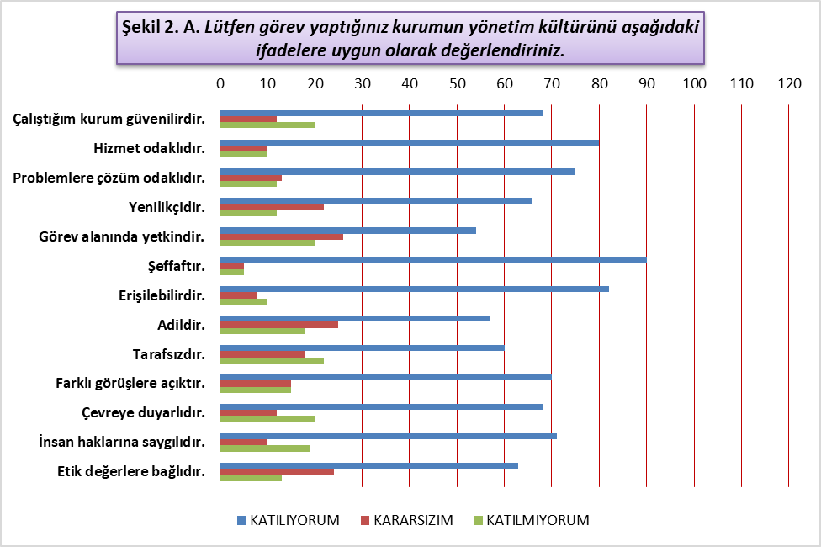

**Kursiyer ve Veli İç Paydaş Anketi Sonuçları**

### İnsan Kaynakları Yetkinlik Analizi

### Tablo 5 Okul Yönetici Sayısı

|  |  |  |  |
| --- | --- | --- | --- |
| YÖNETİCİ SAYILARI | | | |
|  | **Müdür** | **Müdür Başyardımcısı** | **Müdür Yardımcısı** |
| Norm | 1 | 0 | 2 |
| Mevcut | 1 | 0 | 2 |

### Tablo 6 Öğretmen, Öğrenci, Derslik Sayıları

|  |  |  |
| --- | --- | --- |
| SIRA | ÖĞRENCİ-ÖĞRETMEN-DERSLİK BİLGİLERİ | SAYI |
| 1 | Öğrenci Sayısı | 10925 |
| 2 | Öğretmen Sayısı | 11 |
| 3 | Usta Öğretici Sayısı | 65 |
| 4 | Derslik Sayısı | 7 |
| 5 | Yerel Yönetime ait İşbirliği Protokolünde Kullanılan Sınıf Sayısı | 20 |

### Tablo 7 Branş Bazında Öğretmen Norm, Mevcut, İhtiyaç Sayıları

|  |  |  |  |  |
| --- | --- | --- | --- | --- |
| SIRA | BRANŞ | NORM | MEVCUT | İHTİYAÇ |
| 1 | Bilişim Teknolojileri | 1 | 1 | 0 |
| 2 | İngilizce | 1 | 2 | 0 |
| 3 | Sınıf Öğretmenliği | 2 | 2 | 0 |
| 4 | Halıcılık Kursu | 0 | 1 | 0 |
| 5 | Rehberlik | 1 | 1 | 0 |
| 6 | El Sanatları Teknolojisi / Nakış | 1 | 1 | 0 |
| 7 | Görsel Sanatlar | 1 | 1 | 0 |
| 8 | Kuyumculuk Teknolojisi | 2 | 2 | 0 |

### Tablo 8 Yardımcı Personel/Destek Personeli Sayısı

|  |  |  |  |  |
| --- | --- | --- | --- | --- |
| SIRA | BRANŞ | NORM | MEVCUT | İHTİYAÇ |
| 1 | Memur | 1 | 1 | 0 |
| 2 | Destek Personeli | 3 | 3 | 0 |
| 3 | Güvenlik Görevlisi | 0 | 0 | 1 |

### Fiziki Kaynak Analizi

### Tablo 9 Okul Binasının Fiziki Durumu

|  |  |  |  |
| --- | --- | --- | --- |
| SIRA | KULLANIM ALANI/TÜRÜ | BİNA YAPISAL DURUMU  (Tahsisli Binalar Dâhil) | BİNA KAPASİTE DURUMU (Yeterli/Yetersiz) |
| 1 | Hizmet Binası | Var | Yeterli |
| 2 | Personel Lojmanı | 0 | - |
| 3 | Spor Salonu | 0 | - |
| 4 | Kütüphane | 1 | Yeterli |
| 5 | İhata Duvarı | Var | Yeterli |
| 6 | Güvenlik Kamerası Sayısı | 14 | Yeterli |
| 7 | Yemekhane | 1 | Yeterli |
| 8 | Asansör-Lift (Engelli) | 0 | - |
| 9 | Rampa (Engelli) | Var | Yeterli |

### Tablo 10 Teknoloji ve Bilişim Altyapısı

|  |  |
| --- | --- |
| **TEKNOLOJİ VE BİLİŞİM ALTYAPISI** | |
| Etkileşimli akıllı tahta sayısı | 11 |
| Tablet sayısı | 0 |
| İnternet altyapısı | Var |
| Bilgisayar/bilişim teknolojileri sınıfı/laboratuvarı sayısı | Yok |
| Fotokopi makinesi sayısı | 2 |
| DYS kullanımı | Var |
| Bilişim Teknolojileri/Bilişim Teknolojileri Rehber Öğretmeni sayısı | 1 |
| Elektronik dilek, istek, öneri sisteminin kullanımı | Var |
| SMS bilgilendirme sistemi kullanımı | Yok |
| MEB tarafından sağlanan resmi internet sitesinin kullanımı | Var |
| Resmi elektronik posta adresinin kullanımı | Var |

### Mali Kaynak Analizi

### Tablo 11 Tahmini Kaynaklar (TL)

Müdürlüğümüzün 2024-2028 dönemindeki nakdi kaynakları, tasarruf tedbirleri de dikkati alınarak tahmini hesaplanmış ve tabloda sunulmuştur.

|  |  |  |  |  |  |  |  |  |  |  |  |  |
| --- | --- | --- | --- | --- | --- | --- | --- | --- | --- | --- | --- | --- |
| KAYNAKLAR | 2024 | 2025 | | 2026 | | 2027 | | 2028 | | | Toplam Kaynak | |
| Bütçe Dışı Fonlar (Okul Aile Birliği) | 91000 | | 120000 | | 135600 | | 151400 | | 182000 | 680000 | |
| Diğer (Ulusal ve Uluslararası Hibe Fonları vb.) |  | |  | |  | |  | |  |  | |
| TOPLAM | 91000 | | 120000 | | 135600 | | 151400 | | 182000 | 680000 | |

İç ve dış paydaşlarımıza yönelik yaptığımız öğretmenler kurulu toplantıları, zümre öğretmenler kurulu toplantıları şube öğretmenler kurulu toplantıları, veli toplantıları, odak grup görüşmeleri, ev-işyeri ziyaretleri, iç paydaş anketi vb. çalışmalarla birlikte dış paydaşlarımıza yönelik yaptığımız toplantılar, yüz yüze görüşmeler/mülakat vb. çalışmalardan elde edilen sonuçlara göre kurumumuzun GZFT Analizi yapılmıştır. GZFT Analizi yapılırken ayrıca öğretmen nöbet defteri kayıtları, yazılı, sözlü veya elektronik dilek, öneri, şikayet sistemleri, önceki plan dönemine ait tespitler, kurumsal raporlar, kurumsal istatistikler, bilimsel makaleler, tezler ve raporlardan yararlanılmıştır. GZFT Analizi sonucunda kurumsal düzeyde güçlü ve zayıf yönlerimiz ile kurumumuz için önem arz eden fırsat ve tehditler listelenmiştir.

### Tablo 12 GZFT Listesi

|  |  |  |
| --- | --- | --- |
| İÇ ÇEVRE | GÜÇLÜ YÖNLER | * İl ve İlçe MEM tarafından yürürlüğe konan çalışmaların sahiplenilmesi * Kursiyer ve personel işleri ile kurs faaliyetlerinin mevzuata uygun olarak yürütülmesi * Bilgi edinme, halkla ilişkiler sürecinin mevzuatın belirlediği yasal sürede gerçekleşmesi * İletişim ve yazışma süreçlerinin aksatılmadan gerçekleşmesi * Personelimizin işbirliği içerisinde çalışması * Bağımsız binamızın olması * Kurslara başvuru sayısının yüksek olması * Sivil toplum kuruluşları, yerel yönetimler ve özel kurumlarla işbirliğinin yüksek olması. * E-yaygın sisteminde kurs çeşitliliğinin fazla olması. |
| **ZAYIF YÖNLER** | * Veli olmadığından ve kursiyer de geçici olduğundan, Okul-Aile Birliği iş ve işlemlerinde güçlüklerle karşılaşılması. * Kurum binaları koruma kapsamında olduğundan acil sorunlarda hızlı müdahale edilememesi. * Derslik ve atölyelerin yetersiz. * Toplantı, spor alanlarının olmaması * Derslik ve atölyelerin tertip ve düzeninin yetersiz olması * Derslik ve atölyelerde araç gereç donatım eksiğinin olması * Makine ve teçhisatın bakım ve onarımının ihtiyacıcnın karşılanmasındaki güçlükler * Kurslarda çok fazla devamsızlıktan kalma olması |
| DIŞ ÇEVRE | **FIRSATLAR** | * Öğretmen, yönetici ve personel normu doluluk oranının yüksek olması * Kurumumuzun ilçe merkezinde bulunması * Öğretmen ve Usta Öğretici ihtiyacının olmaması * Çalışma bölgesinde halk eğitimi merkezi kurslarına ilgi olması * Kurs merkezlerinin ulaşım kolaylığı * Kültürel ve demografik çeşitlilik * Kurumun birçok sanayi şirketine yakın olması |
| TEHDİTLER | * Kursiyerlerin sosyo ekonomik durumunun düşük olması * Kurumsal Ar-Ge çalışmalarına bütçe ayrılamaması * Yerel kaynaklardan maddi destek bulmakta yaşanan güçlükler * Mevzuat ve paydaş beklentileri arasında yaşanan uyuşmazlık * Güvenlik görevlisi bulunmaması |

### Tablo 13 Tespitler ve İhtiyaçlar

|  |  |
| --- | --- |
| GELİŞİM/ SORUN ALANLARI | TESPİTLER VE İHTİYAÇLAR |
| * İl, İlçe ve Okul St. Planlarında bütünlük olmaması | * İl, İlçe ve Okul hedefleri ve göstergelerinde bütünlük sağlanması |
| * Müdürlüğümüzün hizmetlerini mevzuattaki hükümlere uygun olarak yürütmektedir. * Tabi olduğumuz mevzuatın kapsamı, Müdürlüğümüzün yetkilerini çeşitlendirmekle birlikte sınırlamaktadır. * Kurumsal kültürümüz, mevzuatta sık yaşanan değişikliklere hazırlıklı olmasına rağmen kursiyerlerimizden oluşan paydaşlarımız, yeni ve farklı çalışmalara uyumda direnç göstermektedir. | * Diğer kurumlarla işbirliğinde, yetki alanının genişletilmesi * Mevzuat itibariyle Kurum Müdürlerinin yetkilerinin artırılması * Kurslar konusunda tanıtım çalışmalarına ağırlık verilerek kursiyerlerin bilgilendirilmesi * Mevzuatta ihtiyaç duyulan değişikliklerde “yenileme” çalışmaları yerine “güncelleme” çalışmalarına yer verilmesi |
|  | * Stratejik Plan Hazırlama, Stratejik Yönetim Süreci ile ilgili diğer iş ve işlemler * Stratejik Plan hedef ve göstergelerinin üst politika belgelerindeki ilke ve prensiplere uygun hazırlanması |
| * Paydaş türü fazladır, paydaşlarımızın kurumumuzdan beklentileri farklı ve çok çeşitlidir | * Paydaşların idareden beklentilerinin faaliyet alanlarıyla uyumu sağlanması, plan döneminde kurumsal faaliyetler hakkında paydaşlara düzenli bilgilendirme yapılması |
| * Çalışanlarımızın her biri farklı türden yeterliliklere sahiptir | * Çalışanlarımızın her alanda bilgi sahibi olması için hizmet içi eğitim faaliyetleri düzenlenmesi |
| * Kurumsal kültürümüz gelişmiş durumdadır. Kurum içi iletişim gelişmiştir, halkla ilişkiler sağlıklı bir şekilde yürütülmektedir. * Kurslara; kursiyerlerimizin katılım oranları yüksektir, ancak kurslarda devamsızlık oranları çok yüksektir. | * Kursiyerlerin kurslardaki devamsızlıklarını azaltmak için faaliyetlerin yapılması |
| * Kurum binaları koruma kapsamında olup acil fiziki sorunlar çözülememektedir. * Derslik /Atölye sayıları yeterli değildir bu nedenle semt evleri ve diğer kurumların derslikleri kullanılmaktadır. * Kullanılan derslik/atölyeler, kurs uygulamaları için yeterli büyüklükte değildir.. | * Mevcut hizmet binası yerine yeni bir hizmet binası yapılması |
| * Teknoloji ve bilişim altyapısı için gerekli donatım malzemesi bulunmamaktadır. | * Teknoloji ve bilişim altyapısı için gerekli donatım malzemesi ihtiyacının karşılanması |
| * Kurumumuzun yürüttüğü faaliyetlere göre yeterli ödenek gönderilmemektedir. * Kursiyerlerin gelir düzeyi düşük olduğundan, okul-aile birliğine az miktarda bağış yapılmaktadır | * Ödenek planlamaları yapılırken kurumsal faaliyetlerin ve kapasitelerin dikkate alınarak yapılması. |

## 

**MİSYONUMUZ**

Eğitim düzeyi ve yaşı, ne olursa olsun, tüm bireylerin, mesleki ve kültürel gelişmelerine katkıda bulunmak, istihdam olanaklarını arttırmak, yaşam boyu öğrenen toplum idealine hizmet etmek için varız.

**VİZYONUMUZ**

Hayata mutlu bireyler hazırlamak için her zaman, her yerde, herkese kaliteli eğitim sunan bir kurum olmak.

**TEMEL DEĞERLERİMİZ**

* Din, ahlak ve değerlere bağlılık
* Fırsat eşitliği
* Hukuk ve adalet
* İnsan, toplum, bilim ve çevre duyarlılığı
* Katılımcılık ve istişare kültürü
* Kültürel ve sanatsal duyarlılık
* Liyakat
* Sorumluluk
* Tarafsızlık, hesap verebilirlik ve şeffaflık
* Üretkenlik
* Vatanseverlik

**Tablo 14 Stratejik Amaçlar, Hedefler**

|  |  |
| --- | --- |
| AMAÇ 1 (A1) | Bireyin bilgi, beceri ve yetkinliklerini geliştirmek amacıyla bireysel ve toplumsal bir yaklaşımla hayat boyu öğrenme imkânları sunulacaktır. |
| Hedef 1.1 (H1.1) | Kursiyerlerin yaygın eğitim kurs programlarına erişim, devam ve tamamlama oranları artırılacaktır. |
| AMAÇ 2 (A2) | **Hayat boyu öğrenme hizmetlerinin sunumunda ulusal ve uluslararası fırsatlardan yararlanılacaktır.** |
| Hedef 2.1 (H2.1) | Hayat boyu öğrenmeyle bireylerde kişisel, çevresel ve mesleki anlamda farkındalık oluşturulacaktır. |
| AMAÇ 3 (A3) | **Kurumun insan kaynağı kapasitesini geliştirerek ulusal ve uluslararası standartlara uygun eğitim hizmeti sunulacaktır.** |
| Hedef 3.1 (H3.1) | Kurumun mevcut insan kaynağı ile hizmet alanlarının kapasitesi maksimum verimlilikle kullanılacaktır. |
| AMAÇ 4 (A4) | **Eğitim ortamlarının fiziki imkânları geliştirilecektir.** |
| Hedef 4.1 (H4.1) | Halk Eğitimi Merkezlerinin niteliğini arttıracak uygulama ve çalışmalara yer verilecektir. |

|  |  |  |  |  |  |  |  |  |  |
| --- | --- | --- | --- | --- | --- | --- | --- | --- | --- |
| AMAÇ (A1) | Bireyin bilgi, beceri ve yetkinliklerini geliştirmek amacıyla bireysel ve toplumsal bir yaklaşımla hayat boyu öğrenme imkânları sunulacaktır. | | | | | | | | |
| HEDEF (H1.1) | Kursiyerlerin yaygın eğitim kurs programlarına erişim, devam ve tamamlama oranları artırılacaktır. | | | | | | | | |
| Performans Göstergesi (PG) | **Hedefe Etkisi (%)** | **Başlangıç Değeri (2023)** | **2024** | **2025** | **2026** | **2027** | **2028** | **İzleme Sıklığı** | **Raporlama Sıklığı** |
| PG1.1.1 Açılan kurs sayısı | 20 | 706 | 724,8 | 743,6 | 762,4 | 781,2 | 800 | 6 AY | 6 AY |
| PG1.1.2 Bir kurs süresince katıldığı kursu tamamlayamayan kursiyer oranı (%) | 20 | 25 | 24,6 | 24,2 | 23,8 | 23,4 | 23 | 6 AY | 6 AY |
| PG1.1.3 Okuma yazma kursları ile belgelendirilen kursiyer sayısı | 20 | 126 | 130,8 | 135,6 | 140,4 | 145,2 | 150 | 6 AY | 6 AY |
| PG1.1.4 Bir yılda yaygın eğitim kurslarına katılan engelli kursiyer sayısı | 20 | 15 | 28 | 41 | 54 | 67 | 80 | 6 AY | 6 AY |
| PG1.1.5 Bir yılda yaygın eğitim kurslarına katılan geçici koruma altındaki yabancı kursiyer sayısı | 20 | 20 | 22 | 24 | 26 | 28 | 30 | 6 AY | 6 AY |
| KOORDİNATÖR BİRİM | Görevli Müdür Yardımcısı | | | | | | | | |
| İŞ BİRLİĞİ YAPILACAK BİRİM(LER) | Öğretmenler Kurulu, Zümre Öğretmenler Kurulu, Özel Eğitim Okulları | | | | | | | | |
| RİSKLER | E-Yaygın modüler kurs programlarının süresinin uzun olması  Kurs başladıktan sonra kursiyer önceliklerinin ve beklentilerinin değişmesi  Engelli bireylerin kurslara katılımı ile ilgili ulaşım sorunları | | | | | | | | |
| STRATEJİLER | S1 Kursların tamamlanmama nedenleri araştırılarak buna yönelik önleyici tedbirler geliştirilecektir.  S2 Hayat boyu rehberlik faaliyetleri ile kursiyerlerin kuruma, kurum kültürüne ve katılacakları kurslara uyumunu güçlendirmek için çalışmalar yürütülecektir.  S3 Okuma yazma bilmeyen vatandaşların tespiti için alan taraması faaliyetleri yürütülecektir.  S4 Hayat boyu öğrenme kurumları özel eğitime ihtiyaç duyan bireylere uygun hâle getirilecektir.  S5 Özel eğitime ihtiyaç duyan bireylere ve ailelerine yönelik kurslar düzenlenecektir.  S6 Özel politika gerektiren gruplara yönelik meslek kursları düzenlenecektir. | | | | | | | | |
| MALİYET TAHMİNİ | 123.000 ₺ | | | | | | | | |
| TESPİTLER | E-Yaygın modüler kurs programlarının süresinin revize edilmesi gerekmektedir.  Kursiyerlerin motivasyonunu arttıracak sosyo-kültürel etkinlikler yapılmalıdır.  Okuma yazma bilmeyen vatandaşların tespiti için alan taraması yapılmalıdır.  Engelli kursiyerler için uygun derslik ve donatım ihtiyaçları sağlanmalıdır. | | | | | | | | |
| İHTİYAÇLAR | E-Yaygın modüler kurs programlarının süresinin revize edilmesi için Hayat Boyu Öğrenme Genel Müdürlüğüne öneride bulunulması.  Kursiyerlerin motivasyonunu arttırıcı, gezi,sergi, konser ve kahvaltı gibi sosyal etkinliklere yer verilmesi.  Okuma yazma bilmeyen vatandaşların tespiti için yapılan alan taraması ile ilgili ulaşım ve ekders sorununun çözülmesi.  Engelli kursiyerler için dersliklerin uygun hale getirilmesi. | | | | | | | | |

|  |  |  |  |  |  |  |  |  |  |
| --- | --- | --- | --- | --- | --- | --- | --- | --- | --- |
| AMAÇ (A2) | Hayat boyu öğrenme hizmetlerinin sunumunda ulusal ve uluslararası fırsatlardan yararlanılacaktır. | | | | | | | | |
| HEDEF (H2.1) | Hayat boyu öğrenmeyle bireylerde kişisel, çevresel ve mesleki anlamda farkındalık oluşturulacaktır. | | | | | | | | |
| Performans Göstergesi (PG) | **Hedefe Etkisi (%)** | **Başlangıç Değeri (2023)** | **2024** | **2025** | **2026** | **2027** | **2028** | **İzleme Sıklığı** | **Raporlama Sıklığı** |
| PG 2.1.1. Kurum, kuruluşlar ve sivil toplum kuruluşları ve ile yapılan iş birlikleri sayısı | 35 | 40 | 43 | 46 | 49 | 52 | 55 | 6 AY | 6 AY |
| PG 2.1.2 Uluslararası düzeyde yetişkin eğitim merkezleri ile yapılan iş birlikleri sayısı | 15 | 0 | 0 | 0 | 1 | 1 | 1 | 6 AY | 6 AY |
| PG 2.1.3 Özel politika gerektiren grupların (cezaevlerinde kalanlar, yaşlılar, romanlar, mevsimlik tarım işçilerinin çocuklarının eğitimi vb.) hayat boyu öğrenmeye erişimlerinin artırılmasına yönelik hayata geçirilen proje sayısı | 15 | 0 | 0 | 1 | 1 | 1 | 1 | 6 AY | 6 AY |
| PG 2.1.4 Yaygın eğitim kurslarındaki kursiyerlerin memnuniyet oranı (%) | 35 | 80 | 81 | 82 | 83 | 84 | 85 | 6 AY | 6 AY |
| KOORDİNATÖR BİRİM | Görevli Müdür Yardımcısı | | | | | | | | |
| İŞ BİRLİĞİ YAPILACAK BİRİM(LER) | Öğretmenler Kurulu, Araştırma Geliştirme Birimi | | | | | | | | |
| RİSKLER | Kurum, kuruluşlar ve sivil toplum kuruluşları ile yapılan iş birliklerine istekli olmamaları  Uluslararası kurumlarla iş birlikleri için kurumlara ulaşılamaması | | | | | | | | |
| STRATEJİLER | S1 Kurum, kuruluşlar ve sivil toplum kuruluşları ile yapılan iş birlikleri ile merkezin etki alanının genişletilmesi sağlanacaktır.  S2 Uluslararası kurumlarla iş birlikleri yapılarak deneyim paylaşımı artırılacaktır.  S3 Özel eğitime ihtiyaç duyan bireylerin yaygın eğitim faaliyetlerine katılmasının önündeki tanıtım eksikliği, kuruma erişimde yaşanan sorunlar vb. engeller tespit edilerek bu sorunların giderilmesine yönelik çalışmalar yürütülecektir.  S4 Yaygın eğitim kurslarına dair kursiyer memnuniyet oranını ölçülecektir. | | | | | | | | |
| MALİYET TAHMİNİ | 23.500 ₺ | | | | | | | | |
| TESPİTLER | Kurumun etki alanının genişletilmesi için kurum, kuruluşlarla ve sivil toplum örgütleri ile iş birliği çalışmaları yapılmalıdır.  Projeler vasıtası ile uluslararası benzer kurumlarla deneyimler paylaşılmalıdır.  Özel eğitime ihtiyaç duyan bireylerin yaygın eğitim faaliyetlerine katılmasının önündeki tüm engeller kaldırılmalı ve tanıtım faaliyetlerine ağırlık verilmelidir.  Yaygın eğitim kurslarına katılan kursiyerlerin, memnuniyet durumları ölçeklendirilmelidir. | | | | | | | | |
| İHTİYAÇLAR | Kurum, kuruluş ve sivil toplum örgütleri ile işbirliği kapsamında kursların açılması  Erasmus ve eTwinning kapsamında uluslararası deneyimler kazanılması  Özel eğitime ihtiyaç | | | | | | | | |

|  |  |  |  |  |  |  |  |  |  |  |
| --- | --- | --- | --- | --- | --- | --- | --- | --- | --- | --- |
| AMAÇ (A3) | Kurumun insan kaynağı kapasitesini geliştirerek ulusal ve uluslararası standartlara uygun eğitim hizmeti sunulacaktır. | | | | | | | | | |
| HEDEF (H3.1) | Kurumun mevcut insan kaynağı ile hizmet alanlarının kapasitesi maksimum verimlilikle kullanılacaktır. | | | | | | | | | |
| Performans Göstergesi (PG) | **Hedefe Etkisi (%)** | **Başlangıç Değeri (2023)** | **2024** | **2025** | **2026** | **2027** | **2028** | **İzleme Sıklığı** | **Raporlama Sıklığı** |
| PG 3.1.1 Bir eğitim öğretim yılında en az 1 hizmetiçi eğitime katılan öğretmen oranı (re’sen düzenlenenler dahil) | 50 | 100 | 100 | 100 | 100 | 100 | 100 | 6 AY | 6 AY |
| PG 3.1.2 Bir eğitim öğretim yılında proje tabanlı çalışmalardan herhangi birinde aktif görev alan öğretmen oranı | 50 | 5 | 6 | 7 | 8 | 9 | 10 | 6 AY | 6 AY |
| KOORDİNATÖR BİRİM | Görevli Müdür Yardımcısı | | | | | | | | | |
| İŞ BİRLİĞİ YAPILACAK BİRİM(LER) | Öğretmenler Kurulu, Zümre Öğretmenler Kurulu | | | | | | | | | |
| RİSKLER | Eğitim faaliyetlerine çoğunlukla az sayıdaki gönüllü öğretmenin katılması, eğitime katılacak öğretmenlerin görevlendirmelerinin çoğunlukla resen yapılması. | | | | | | | | | |
| STRATEJİLER | S1 Kurum yöneticilerinin ve öğretmenlerin mesleki gelişim ihtiyaçları tespit edilerek, bu ihtiyaçları gidermeye yönelik bir mesleki gelişim planı hazırlanacaktır.  S2 Kurum yöneticilerinin ve öğretmenlerin uzaktan hizmet içi eğitimlere katılmaları teşvik edilecektir. | | | | | | | | | |
| MALİYET TAHMİNİ | 23.500 ₺ | | | | | | | | | |
| TESPİTLER | Hizmet içi eğitim faaliyetleri çoğunlukla resen düzenlenmektedir  Hizmet içi eğitim faaliyetleri ders saatlerinin dışında düzenlendiği için katılımcılarda isteksizliğe sebep olmaktadır. | | | | | | | | | |
| İHTİYAÇLAR | Personelin motivasyonunun arttırılması. | | | | | | | | | |

|  |  |  |  |  |  |  |  |  |  |
| --- | --- | --- | --- | --- | --- | --- | --- | --- | --- |
| AMAÇ (A4) | Eğitim ortamlarının fiziki imkânları geliştirilecektir. | | | | | | | | |
| HEDEF (H4.1) | Halk Eğitim Merkezlerinin niteliğini arttıracak uygulama ve çalışmalara yer verilecektir. | | | | | | | | |
| Performans Göstergesi (PG) | **Hedefe Etkisi (%)** | **Başlangıç Değeri (2023)** | **2024** | **2025** | **2026** | **2027** | **2028** | **İzleme Sıklığı** | **Raporlama Sıklığı** |
| PG 4.1.1 Kurumda iyileştirilmesi gereken fiziki mekân sayısı | 80 | 2 | 3 | 4 | 4 | 4 | 5 | 6 AY | 6 AY |
| PG 4.1.2 Kurumda düzenleme yapılan kursiyer ve öğretmenlerin kullanımına yönelik sosyal alan sayısı (oyun, dinlenme, spor, okuma, yeme-içme alanları) | 20 | 0 | 1 | 1 | 2 | 2 | 3 | 6 AY | 6 AY |
| KOORDİNATÖR BİRİM | Okul Aile Birliği | | | | | | | | |
| İŞ BİRLİĞİ YAPILACAK BİRİM(LER) | Öğretmenler Kurulu | | | | | | | | |
| RİSKLER | Tasarruf tedbirleri  Ödenek veya harcama taleplerinin karşılanamaması  İyileştirilen alanların aktif kullanılmaması | | | | | | | | |
| STRATEJİLER | S1 Fiziki mekânların iyileştirilmesi için kamu idareleri, belediyeler ve işverenlerle iş birlikleri yapılacaktır. | | | | | | | | |
| MALİYET TAHMİNİ | 500.000 ₺ | | | | | | | | |
| TESPİTLER | Ülke genelinde yaşanan doğal afetler nedeniyle yatırım kaynağının önemli bölümü öncelikli bölgelere aktarılmaktadır.  Yaşanması muhtemel doğal afetler nedeniyle kurum binalarında büyük onarıma veya güçlendirmeye ihtiyac duyulmaktadır. | | | | | | | | |
| İHTİYAÇLAR | İyileştirilen alanların eğitim ve öğretim çalışmalarında aktif kullanılması, fayda-maliyet dengesinin sağlanması  Öngörülmeyen sebeplerle ortaya çıkabilecek ihtiyaçları karşılayacabilmek için merkezi düzeyde eğitime ayrılan bütçenin artırılması | | | | | | | | |

Tahmini Kaynaklar Analizinden yararlanılarak kurumumuzun 5 yıllık hedeflerine ulaşılabilmesi için planlanan faaliyetlerin Tahmini Maliyet Analizi yapılmıştır.

**Tablo 15 Tahmini Maliyetler (TL)**

|  |  |  |  |  |  |  |
| --- | --- | --- | --- | --- | --- | --- |
| Hedefler | 2024 | 2025 | 2026 | 2027 | 2028 | Toplam Maliyet |
| A1 | **7.000** | **16.000** | **25.000** | **30.000** | **46.000** | **123.000** |
| H1.1 | 7.000 | 16.000 | 25.000 | 30.000 | 46.000 | 123.000 |
| A2 | **2.000** | **4.500** | **5.300** | **8.200** | **5.500** | **23.500** |
| H2.1 | 2.000 | 4.500 | 5.300 | 8.200 | 5.500 | 23.500 |
| A3 | **2.000** | **4.500** | **5.300** | **8.200** | **5.500** | **23.500** |
| H3.1 | 2.000 | 4.500 | 5.300 | 8.200 | 5.500 | 23.500 |
| A4 | 80.000 | 95.000 | 100.000 | 105.000 | 125.000 | 500.000 |
| H4.1 | 80.000 | 95.000 | 100.000 | 105.000 | 125.000 | 500.000 |
| TOPLAM | **91.000** | **120.000** | **135.600** | **151.400** | **182.000** | **680.000** |

Müdürlüğümüzün 2024-2028 Stratejik Planı İzleme ve Değerlendirme sürecini ifade eden İzleme ve Değerlendirme Modeli hazırlanmıştır. Okulumuzun Stratejik Plan İzleme-Değerlendirme çalışmaları eğitim-öğretim yılı çalışma takvimi de dikkate alınarak 6 aylık ve 1 yıllık sürelerde gerçekleştirilecektir. 6 aylık sürelerde Okul Müdürüne rapor hazırlanacak ve değerlendirme toplantısı düzenlenecektir. İzleme-değerlendirme raporu, istenildiğinde İlçe Milli Eğitim Müdürlüğüne gönderilecektir.

### Şekil 8 Stratejik Plan İzleme ve Değerlendirme Modeli

### 

### EKLER

### Tablo 16 Strateji Geliştirme Kurulu

|  |  |  |  |
| --- | --- | --- | --- |
| **SIRA** | **ADI-SOYADI** | **GÖREVİ** | **KURULDAKİ GÖREVİ** |
| 1 | Oktay DOĞANLI | Kurum Müdürü | Başkan |
| 2 | Akın SÖYLER | Müdür Yardımcısı | Üye |
| 3 | Hülya KAFADAROĞLU | Öğretmen | Üye |
| 4 | Arzu ÇELİK | Öğretmen | Üye |
| 5 | Dilek KAYA | Okul Aile Birliği Başkanı | Üye |

### Tablo 17 Stratejik Planlama Ekibi

|  |  |  |  |
| --- | --- | --- | --- |
| **SIRA** | **ADI-SOYADI** | **GÖREVİ** | **EKİPTEKİ GÖREVİ** |
| 1 | Bora BORAN | Müdür Yardımcısı | Başkan |
| 2 | Murat ÖZEN | Öğretmen | Üye |
| 3 | Dilara KARAKULOĞLU | Öğretmen | Üye |
| 4 | Feride ÖZTÜRK | Öğretmen | Üye |
| 5 | Dudu UÇAK | Veli | Üye |